OBRAZLOŽENJE POLUGODIŠNJEG IZVJEŠTAJA PRORAČUNA GRADA KARLOVCA
ZA RAZDOBLJE I-VI 2026. GODINE

UVODNI DIO

Zakonom o proračunu („Narodne novine“ broj 144/21), odredbama članka 88. utvrđena je obveza Upravnog odjela za proračun i financije jedinice lokalne samouprave da izradi polugodišnji izvještaj o izvršenju proračuna za prvo polugodište i dostavi ga gradonačelniku najkasnije do 15. rujna tekuće proračunske godine, odnosno predstavničkom tijelu na donošenje do 30. rujna tekuće proračunske godine.
Pravilnik o polugodišnjem i godišnjem izvještaju o izvršenju proračuna i financijskog plana („Narodne novine“ broj 85/23) u članku 4. propisuje da polugodišnji izvještaj o izvršenju proračuna sadrži opći dio, posebni dio, obrazloženje i posebne izvještaje.

Opći dio sadrži
- sažetak Računa prihoda i rashoda i Računa financiranja koji sadrži prikaz ukupno ostvarenih prihoda i primitaka te izvršenih rashoda i izdataka na razini razreda ekonomske klasifikacije te razliku između ukupno ostvarenih prihoda i rashoda te primitaka i izdataka. Sažetak može sadržavati podatke o prijenosu sredstava iz prethodne godine i prijenosu sredstava u sljedeću godinu/razdoblje odnosno podatke o prenesenom višku odnosno manjku iz prethodne godine i višku odnosno manjku za prijenos u sljedeću godinu/razdoblje.
- Račun prihoda i rashoda koji sadrži prikaz prihoda i rashoda i iskazuje se prema proračunskim klasifikacijama u izvještajima
- izvještaj o prihodima i rashodima prema ekonomskoj klasifikaciji,
- izvještaj o prihodima i rashodima prema izvorima financiranja,
- izvještaj o rashodima prema funkcijskoj klasifikaciji
- Račun financiranja koji sadrži prikaz primitaka i izdataka i iskazuje se prema proračunskim klasifikacijama u izvještajima
- izvještaj računa financiranja prema ekonomskoj klasifikaciji,
- izvještaj računa financiranja prema izvorima financiranja
U Računu prihoda i rashoda i Računu financiranja prihodi i rashodi, primici i izdaci iskazuju se prema izvorima financiranja i ekonomskoj klasifikaciji, a rashodi se dodatno iskazuju prema funkcijskoj klasifikaciji.
Posebni dio sadrži izvršenje rashoda i izdataka iskazanih po izvorima financiranja i ekonomskoj klasifikaciji, raspoređenih u programe koji se sastoje od aktivnosti i projekata, a iskazuje se u izvještajima:
- izvještaj po organizacijskoj klasifikaciji,
- izvještaj po programskoj klasifikaciji.

Obrazloženje općeg dijela izvještaja o izvršenju proračuna jedinice lokalne i područne (regionalne) samouprave sadrži obrazloženje ostvarenja prihoda i rashoda, primitaka i izdataka i prikaz manjka odnosno viška proračuna jedinice lokalne i područne (regionalne) samouprave. Sukladno čl. 17. Pravilnika u polugodišnjem izvještaju ne daje se obrazloženje posebnog dijela.
Posebni izvještaji u polugodišnjem izvještaju o izvršenju proračuna su
- izvještaj o korištenju proračunske zalihe,
- izvještaj o zaduživanju na domaćem i stranom tržištu novca i kapitala i
- izvještaj o danim jamstvima i plaćanjima po protestiranim jamstvima.

U skladu s odredbama Zakona o proračunu i Pravilnika o polugodišnjem i godišnjem izvještaju o izvršenju proračuna i financijskog plana, u općem i posebnom dijelu Polugodišnjeg izvještaja o izvršenju Proračuna Grada Karlovca za 2026. godinu, Prvi rebalans Proračuna Grada za 2026. i podaci o njihovu izvršenju u prvom polugodištu 2026. godine, a u općem dijelu dani su i usporedni podaci o izvršenju u prvom polugodištu 2025. prikazani su podaci o planiranim prihodima/primicima i rashodima/izdacima kroz Prvi rebalans Proračuna Grada za 2026. godinu.

Podaci o izvršenju iskazani su na razini odjeljka ekonomske klasifikacije (četvrta razina računskog plana), dok su podaci o planu iskazani na razini skupine ekonomske klasifikacije (druga razina računskog plana) u skladu s usvojenim Proračunom Grada Karlovca za 2026. godinu.

Financiranje javnih rashoda i izdataka za prvo polugodište 2026. godine izvršeno je na osnovi sljedećih financijsko planskih dokumenata:
- Proračuna Grada Karlovca za 2026. godinu i projekcija za 2027. i 2028. godinu koji je usvojen na 9. sjednici Gradskog vijeća održanoj 16. prosinca 2025. godine u ukupnom iznosu 145.121.972,00 eura, a objavljen je u Glasniku Grada Karlovca broj 18/2025.
- Prvih izmjena i dopuna Proračuna Grada Karlovca za 2026. godinu koje je donijelo Gradsko vijeće Grada Karlovca na 16. sjednici održanoj dana 2. lipnja 2026. godine u ukupnom iznosu od 169.028.633,00 eura, a objavljene su u Glasniku Grada Karlovca broj 11/2026.

I. Opći dio

Sažetak A. Računa prihoda i rashoda i B. Računa financiranja daje prikaz ukupnih prihoda i primitaka te rashoda i izdataka na razini razreda ekonomske klasifikacije, kao i višak/manjak prihoda.

Ukupni prihodi i primici ostvareni su u prvom polugodištu 2026. godine u iznosu od 50.500.134,26 eura ili 29,88% od godišnjeg plana za 2026. godinu.
U odnosu na isto razdoblje prethodne godine, sveukupni prihodi i primici veći su za 0,9 mil. eura ili za 1,80%. Prihodi poslovanja izvršeni su u iznosu od 47.651.777,86 eura što je za 9,4 mil. eura više u odnosu na ostvarenje ove skupine prihoda u izvještajnom razdoblju 2025. godine, dok se na ostvarenje prihoda od prodaje nefinancijske imovine odnosi 217.986,74 eura te je ova vrsta prihoda u odnosu na isto razdoblje prethodne godine veća za 141.019,97 eura. Skupina primici od financijske imovine i zaduživanja ostvarena je u iznosu od 2.630.369,66 eura što je za 1,8 mil. eura manje u odnosu na ostvarene primitke u istom razdoblju prethodne godine.

Ukupni rashodi i izdaci izvršeni su u promatranom razdoblju u iznosu od 52.837.644,60 eura ili 31,26% od plana za 2026. godinu.
U odnosu na isto razdoblje prethodne godine ukupni rashodi veći su za 4,7 mil. eura. U prvih šest mjeseci 2026. godine rashodi poslovanja su ostvareni u iznosu od 35.352.991,69 eura što je za 1,9 mil. eura manje u odnosu na ostvarenje iste skupine rashoda u 2025. godini, dok se na rashode za nabavu nefinancijske imovine odnosi 15.800.139,12 eura, što je za 5,4 mil. eura više u odnosu na ostvarenje iste skupine rashoda u prvih šest mjeseci 2025. godine. Izdaci za financijsku imovinu i otplate zajmova iznose 1.684.513,79 eura i njihovo ostvarenje je za 1,2 mil. eura više u odnosu na ostvarenje ove skupine izdataka u prvoj polovici 2025. godine.

Razlika ostvarenih prihoda/primitaka i izvršenih rashoda/izdataka na dan 30. lipnja 2026. godine je manjak prihoda i primitaka u iznosu od 2.337.510,34 eura od čega se na Grad Karlovca odnosi manjak prihoda i primitaka u iznosu od 2.345.734,15 eura, a na proračunske korisnike višak prihoda i primitaka u iznosu od 8.223,81 eura.
Na ostvarenje manjka u prvih šest mjeseci 2026. godine značajno je utjecao iznos povrata poreza na dohodak po godišnjoj prijavi za 2025. godinu od 3.291.022,71 eura. Iako je za povrat poreza Gradu Karlovcu odobrena odgoda plaćanja na tri jednake rate počevši od kolovoza do listopada, u knjigovodstvenim evidencijama smo bili dužni knjižiti ukupni iznos obveze i smanjenje prihoda od poreza na dohodak.

U navedenom izvještajnom razdoblju prihodi i primici te rashodi i izdaci izvršeni su na sljedeći način:

SAŽETAK A. RAČUNA PRIHODA I RASHODA I B. RAČUNA FINANCIRANJA

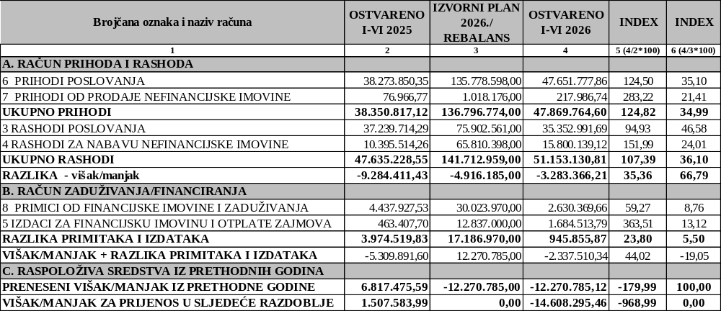

P R I H O D I I P R I M I C I

Ukupno ostvareni prihodi i primici proračuna u razdoblju od siječnja do lipnja 2026. godine iznose 50.500.134,26 eura ili 29,88% od plana za 2026. godinu. Ostvareni prihodi prema osnovnim skupinama proračunskih prihoda u prvom polugodištu 2026. i 2025. godine prikazani su u tabeli kako slijedi:

Tablica 1. Izvršenje prihoda/primitaka Proračuna u prvom polugodištu 2026. godine u odnosu na godišnji plan i u odnosu na razdoblje I-VI 2025. godine

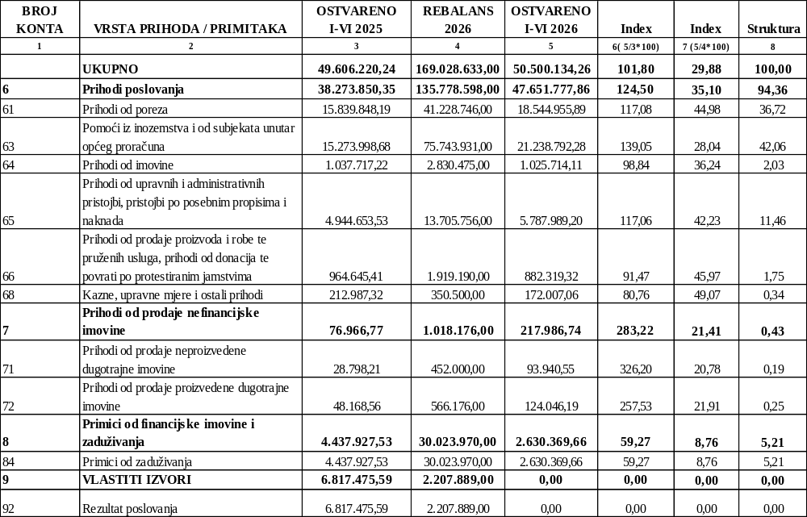

PRIHODI POSLOVANJA izvršeni su u promatranom razdoblju u iznosu od 47.651.777,86 eura što je 35,10% godišnjeg plana, a u prihodima tekuće godine sudjeluju s 94,36%. U strukturi ovih prihoda najznačajniju stavku čine pomoći iz inozemstva i od subjekata unutar općeg proračuna s udjelom od 42,06% te prihodi od poreza s udjelom od 36,72%, a slijede prihodi od upravnih i administrativnih pristojbi, pristojbi po posebnim propisima i naknada s udjelom 11,46%, dok se preostali dio odnosi na prihode od imovine, prihode od prodaje proizvoda i robe te pruženih usluga i donacija, te kazne i ostale prihode s udjelom od 4,12%. U izvještajnom razdoblju pojedine vrste prihoda poslovanja ostvarene su kako slijedi:

- Prihodi od poreza

Prihodi od poreza izvršeni su u iznosu od 18.544.955,89 eura što je 44,98% u odnosu na godišnji plan. U odnosu na ostvarenje poreznih prihoda u prvom polugodištu prethodne godine, ostvareni prihodi od poreza u prvom polugodištu 2026. godine veći su za 2,7 mil. eura ili za 17,08%. U strukturi ukupnih proračunskih prihoda porezni prihodi čine 36,72%.

Porez na dohodak
Ukupni prihod od poreza na dohodak (gradski i decentralizirani) u razdoblju od siječnja do lipnja 2026. godine ostvaren je u iznosu od 17.644.592,67 eura što iznosi 45,50% godišnjeg plana. U odnosu na isto razdoblje prethodne godine prihodi od poreza na dohodak veći su za 2,7 mil. eura ili za 18,10%, a razlog tome jest povećana zaposlenost te povećanje plaća zaposlenih u javnom i privatnom sektoru uslijed inflatornih kretanja.

Strukturu prihoda od poreza na dohodak ostvarenog u prvih šest mjeseci 2026. godine u iznosu od 17.644.592,67 eura, čini porez na dohodak od nesamostalnog rada u iznosu od 16.855.089,68 eura, dio poreza na dohodak za osnovno školstvo ostvaren je u iznosu od 517.256,25 eura dok je ustupljeni dio poreza na dohodak za javnu vatrogasnu postrojbu ostvaren u iznosu od 272.246,74 eura.

Porezi na imovinu
Porezi na imovinu (porez na nekretnine, porez na promet nekretnina) u prvih šest mjeseci 2026. godine ostvareni su u iznosu od 708.877,39 eura ili 35,44% od godišnjeg plana. U odnosu na isto razdoblje prethodne godine ovi prihodi manji su za 14.194,66 eura ili za 1,96%, a odnose se na porez na promet nekretnina koji je u prvom polugodištu 2026. godine ostvaren u iznosu od 588.950,67 eura dok je porez na nekretnine ostvaren u iznosu od 119.926,72 eura.

Porezi na robu i usluge
Prihodi od poreza na robu i usluge (porez na potrošnju alkoholnih i bezalkoholnih pića) u izvještajnom razdoblju iznose 191.485,83 eura ili 42,41% od godišnjeg plana, i veći su za 8,43% u odnosu na isto razdoblje prethodne godine, uslijed povećanja poreza na potrošnju koji je u porastu zbog povećanja cijena i prometa u ugostiteljstvu.

- Pomoći iz inozemstva (darovnice) i od subjekata unutar općeg proračuna

Pomoći iz inozemstva (darovnice) i od subjekata unutar općeg proračuna u prvom polugodištu 2026. godine ostvarene su u iznosu od 21.238.792,28 eura ili 28,04% od godišnjeg plana. U odnosu na isto razdoblje prethodne godine ostvarene pomoći veće su za 6,0 mil. eura ili 39,05%, a u strukturi ukupnih prihoda i primitaka sudjeluju s 42,06%. Pomoći se odnose na sredstva dobivena od proračuna drugih razina vlasti (iz državnog proračuna, županijskog proračuna, od izvanproračunskih korisnika državnog proračuna), međunarodnih institucija te institucija i tijela Europske unije, i pomoći temeljem prijenosa EU sredstava, a temelje se na sklopljenim ugovorima o sufinanciranju pojedinih projekata i programa. U ovoj skupini prihoda iskazani su i prihodi od pomoći izravnanja za decentralizirane funkcije i fiskalnog izravnanja, a na koje se odnosi 555.704,88 eura.

U prvom polugodištu 2026. godine ostvarene su sljedeće pomoći:

Pomoći od inozemnih vlada ostvarene su u iznosu od 25.696,79 eura, a odnose se na pomoći za Interreg projekte; ZEB4ZEN koji je ostvaren u iznosu od 13.502,01 eura i INFIRE koji je ostvaren u iznosu od 12.194,78 eura.

Pomoći proračunu i izvanproračunskim korisnicima drugih proračuna (tekuće i kapitalne) ostvarene su u iznosu od 884.266,89 eura ili 41,56% od planiranog iznosa i u odnosu na ostvarenje iste skupine prihoda prethodne godine manje su za 5,92%. U strukturi ove skupine pomoći najveći dio se odnosi na pomoći iz Ministarstva znanosti, obrazovanja i mladih za fiskalnu održivost dječjih vrtića u iznosu od 332.158,93 eura dok je za sufinanciranje privatnih vrtića iz nadležnog ministarstva doznačeno 30.183,07 eura. Iz Ministarstva turizma i sporta doznačeno je 270.000 eura namijenjenih uređenju i opremanju klizališta Sportskih objekata Karlovac kao i 211.924,89 eura pomoći namijenjenih zamjeni parketa i nabavi opreme u Školskoj sportskoj dvorani Mladost. Iz Ministarstva rada, mirovinskoga sustava, obitelji i socijalne politike je za korisnike zajamčene minimalne naknade doznačen iznos od 40.000 eura.

Pomoći od izvanproračunskih korisnika ostvarene su u iznosu od 963.886,13 eura ili 28,80% u odnosu na godišnji plan, a odnose se na pomoći dobivene od Županijske uprave za ceste za tekuće i investicijsko održavanje preuzetih županijskih cesta u iznosu od 476.236,77 eura i na pomoći od Hrvatskih cesta za projekt mosta Banija u iznosu od 446.971,18 eura. Pomoći od Fonda za zaštitu okoliša i energetsku učinkovitost za prilagodbu klimatskim promjenama ostvarene su u iznosu od 20.694 eura dok su kapitalne pomoći od Vodovoda i kanalizacije namijenjene pokriću manjka iz 2025.godine za projekt Prometnica Zagrad Gaj ostvarene u iznosu od 19.984,18 eura.

Pomoći izravnanja za decentralizirane funkcije i fiskalnog izravnanja ostvarene su u iznosu od 555.704,88 eura ili 44,78% planiranih sredstava za 2026. godinu, što je 26,86% manje u odnosu na isto razdoblje prethodne godine, a sve zbog manjeg iznosa naplaćenih potpora izravnanja za osnovno školstvo i vatrogastvo. Pomoći izravnanja za osnovno školstvo i vatrogastvo su sredstva koja uplaćuje državni proračun kako bi se namirila razlika između ostvarenog prihoda od poreza na dohodak za decentralizirane funkcije i minimalnih standarda utvrđenih za te funkcije Odlukama Vlade RH. Za tekuće izdatke osnovnih škola doznačeno je 148.713,40 eura, a za kapitalne izdatke 113.991,48 eura. Za tekuće pomoći izravnanja za decentraliziranu funkciju Javne vatrogasne postrojbe doznačen je iznos od 293.000 eura. Do kraja godine pomoći izravnanja očekuju se u punom iznosu sukladno Odlukama Vlade RH o minimalnim financijskim standardima za decentralizirane funkcije.

Pomoći proračunskim korisnicima iz proračuna koji im nije nadležan ostvarene su u iznosu 9.033.006,02 eura ili 45,04% od planiranog iznosa, a odnose se na pomoći proračunskim korisnicima iz državnog i županijskog proračuna. Najveći dio pomoći odnosi se na sredstva doznačena osnovnim školama za plaće, odnosno rashode za zaposlene, koja su prilikom planiranja proračuna uključena u nadležni proračun, a prema uputi Ministarstva financija od 4. rujna 2019. godine. U izvještajnom razdoblju 2026. godine doznačeno je 8.213.413,55 eura pomoći. Također, ove pomoći uključuju pomoći Ministarstva znanosti, obrazovanja i mladih za prehranu učenika. Pomoći proračunskim korisnicima iz proračuna koji im nije nadležan ostvarene su u iznosu većem za 4,38% u odnosu na izvještajno razdoblje prethodne godine.

Pomoći temeljem prijenosa EU sredstava ostvarene su u iznosu od 9.776.231,57 eura ili 20,13% od godišnjeg plana i veće su za 5,3 mil. eura u odnosu na isto razdoblje prethodne godine. Iz Nacionalnog plana za oporavak i otpornost (NPOO-a) doznačeno je 7.355.231,46 eura u izvještajnom razdoblju 2026. godine, a odnose se najvećim dijelom na sredstva namijenjena projektima dogradnje osnovnih škola radi prelaska na jednosmjenski rad i izgradnje sportskih dvorana pa je tako za dogradnju Osnovne škole Turanj doznačeno 939.892,51 eura, za dogradnju Osnovne škole Mahično 520.344,03 eura, za izgradnju Osnovne škole Luščić 154.105 eura, za izgradnju sportske dvorane Osnovne škole Rečica 443.557,56 eura i sportske dvorane Osnovne škole Braća Seljan 41.460,93 eura. Za cjelovitu obnovu Osnovne škole Dragojla Jarnević doznačeno je u izvještajnom razdoblju 2.999.867,55 eura. Iz Nacionalnog plana za oporavak i otpornost doznačena su sredstva namijenjena cjelovitoj obnovi objekata Grada, pa je tako za obnovu Hrvatskog doma doznačeno 1.652.303,69 eura, za cjelovitu obnovu zgrade gradskog muzeja 229.948,35 eura, za obnovu zgrade na Trgu bana Josipa Jelačića 150.704,62 eura dok je za obnovu Mihalićeve kuće doznačeno 687,50 eura. Iz Nacionalnog plana za oporavak i otpornost doznačeno je za energetsku obnovu Sokolskog doma 120.795,51 eura dok je za dječji vrtić Luščić doznačeno 101.564,20 eura. Također, u izvještajnom razdoblju 2026. godine ostvarena su sredstva za projekt Pomoćnici u nastavi VII u iznosu od 21.463,60 eura, za projekt „Horizon iDriving“ u iznosu od 24.843,75 eura, za provedbu ITU projekata 46.963,58 eura i za projekt GIFTSNET 6.636,69 eura. Iz Europskog fonda za regionalni razvoj doznačeno je u prvih šest mjeseci 2026. godine 2.306.908,24 eura za projekt „Izgradnja i uređenje Parka Grabrik s nadogradnjom biciklističke infrastrukture“. Prihodi proračunskih korisnika po ovoj osnovi iznose 14.184,25 eura.

3. Prihodi od imovine

Prihodi od imovine (financijske i nefinancijske imovine) ostvareni su u iznosu od 1.025.714,11 eura ili 36,24% od godišnjeg plana i manji su za svega 12.003,11 eura u odnosu na ostvarenje ove skupine prihoda u izvještajnom razdoblju 2025. godine.

Prihodi od financijske imovine ostvareni su u iznosu 5.016,65 eura što iznosi 2,09% godišnjeg plana, a sredstva se odnose na ostvarene prihode od kamata na depozite po viđenju.

Prihodi od nefinancijske imovine ostvareni su u iznosu 1.020.697,46 eura ili 39,40% godišnjeg plana pri čemu se najveći dio naplaćenih prihoda odnosi na prihode od naplate parkirališta u iznosu od 415.085,76 eura. Prihodi od zakupa i služnosti na gradskom zemljištu su naplaćeni u iznosu od 133.799,86 eura (naknade koje uglavnom jednom godišnje plaćaju teleoperateri) dok su prihodi od zakupa poslovnih objekata ostvareni u iznosu od 116.597,93 eura, a naknada za uporabu javnih gradskih površina u iznosu od 108.914,34 eura. Prihodi od iznajmljivanja imovine (stanovi u vlasništvu grada) su ostvareni u iznosu od 73.215,62 eura, dok se na naknadu za eksploataciju mineralnih sirovina odnosi 19.914,23 eura. Prihodi od spomeničke rente su naplaćeni u iznosu od 52.670,75 eura, prihodi od naknade za koncesije su ostvareni u iznosu od 11.488,03 eura dok su prihodi od naknade za zbrinjavanje komunalnog otpada naplaćeni u iznosu od 21.137,53 eura, prihodi od zakupa poljoprivrednog zemljišta u vlasništvu države 49,11 eura, a naknada za eksploataciju mineralnih sirovina – namjenski dio 3.017,88 eura. Prihodi proračunskih korisnika po ovoj osnovi iznose 51.217,15 eura ili 29,70% od godišnjeg plana, a odnose se najvećim dijelom na prihode od zakupa za poslovne prostore proračunskog korisnika Sportski objekti Karlovac koji su ostvareni u iznosu od 49.981,09 eura.

4. Prihodi od upravnih i administrativnih pristojbi, pristojbi po posebnim propisima i naknada

Prihodi od upravnih i administrativnih pristojbi, pristojbi po posebnim propisima i naknada ostvareni su u iznosu od 5.787.989,20 eura ili 42,23% godišnjeg plana, a u odnosu na isto razdoblje prethodne godine veći su za 843.329,43 eura. U strukturi ukupnih prihoda ova skupina sudjeluje s 11,46%.

Upravne i administrativne pristojbe ostvarene su u iznosu od 47.593,28 eura, što je 31,73% u odnosu na godišnji plan. Najvećim dijelom odnose na prihode od naplaćenih gradskih i općinskih pristojbi u iznosu od 41.159,78 eura, dok se na prihode od prodaje državnih biljega odnosi iznos od 1.237,29 eura, a prihode od boravišne pristojbe iznos od 5.196,21 eura.

Prihodi po posebnim propisima ostvareni su u iznosu od 1.650.615,96 eura što je 49,21% u odnosu na plan. Najveći dio ovih prihoda odnosi se na skupinu ostalih nespomenutih prihoda, odnosno prihoda proračunskih korisnika (sufinanciranje cijene usluga vrtića, kazališta, knjižnice, muzeja, te produženog boravka i izleta u osnovnim školama i slično) koji su ostvareni u iznosu od 1.550.502,32 eura.
Prihod od doprinosa za šume ostvaren je u iznosu od 71.264,90 eura dok su prihodi od vodnog doprinosa ostvareni u iznosu od svega 40,93 eura. Ostale nespomenute prihode čine prihodi po sudskim presudama koji su ostvareni u iznosu od 25.263,03 eura i naknada za zadržavanje nezakonito izgrađenih objekata u prostoru u iznosu od 3.544,78 eura.

Komunalni doprinosi i naknade su namjenski prihodi i ostvareni su u iznosu 4.089.779,96 eura što je 40,09% u odnosu na godišnji plan. U ovu skupinu prihoda pripada prihod od komunalnog doprinosa koji je ostvaren u iznosu od 270.256,44 eura (ostvarenje u istom razdoblju 2025. godine iznosi 261.387,12 eura), te prihod od komunalne naknade koja je naplaćena u iznosu od 3.819.523,52 eura (ostvarenje u istom razdoblju 2025.godine iznosi 3.062.115,20 eura).

5. Prihodi od prodaje proizvoda i robe te pruženih usluga, prihodi od donacija te povrati po
protestiranim jamstvima

Prihodi od prodaje proizvoda i robe te pruženih usluga, prihodi od donacija te povrati po protestiranim jamstvima izvršeni su u iznosu od 882.319,32 eura što je 45,97% u odnosu na plan, a u prihodima sudjeluju s 1,75%.

Prihodi od prodaje proizvoda i robe te pruženih usluga ostvareni su u iznosu od 835.577,12 eura ili 48,69% od plana, a odnose se najvećim dijelom na prihode proračunskih korisnika (prihodi od najma, prodaja publikacija i knjiga, pripreme obroka i slično) u iznosu od 691.389,41 eura. U ovu skupinu prihoda pripadaju prihodi od pruženih usluga koji su ostvareni u iznosu od 144.187,71 eura, a odnose se najvećim dijelom na naknadu Hrvatskih voda Gradu Karlovcu za obavljanje poslova razreza i naplate naknade za uređenje voda koju Grad Karlovac po ugovoru s Hrvatskim vodama obavlja od 1. siječnja 2019. godine, a ostvareni su u iznosu od 119.469,98 eura. Ovu uslugu za Hrvatske vode obavlja Grad Karlovac i Inkasator, te ima pravo na naknadu (refundaciju) stvarnih troškova donošenja rješenja, fakturiranja i distribucije, te dodatno na naknadu od 10% od naplaćenih prihoda od naknade za uređenje voda. Prihodi od Pauk službe su ostvareni u iznosu od 21.838,03 eura ili 27,30% od plana za 2026. godinu. Prihod od HEP-a koji se odnosi na proizvodnju struje putem solarnih panela u kućanstvima iznosi 2.879,70 eura.

Donacije od pravnih i fizičkih osoba izvan općeg proračuna ostvarene su u iznosu od 46.742,20 eura ili 23,0% od godišnjeg plana, i u odnosu na isto razdoblje prethodne godine manji su za 30.005,99 eura. Ostvarene donacije se najvećim dijelom odnose na prihode od donacija koje su ostvarili proračunski korisnici (osobito Gradska knjižnica Ivan Goran Kovačić te Centar za odgoj i obrazovanje) dok je Grad Karlovac po osnovi donacija ostvario 21.000 eura prihoda od Nacionalne zaklade za razvoj civilnog društva.

6. Kazne, upravne mjere i ostali prihodi

Kazne, upravne mjere i ostali prihodi ostvareni su u promatranom razdoblju u iznosu od 172.007,06 eura što je 49,07% godišnjeg plana, a u ukupnim prihodima čine 0,34%. Od toga su prihodi od kazni i upravnih mjera ostvareni u iznosu od 23.827,82 eura ili 35,83% od godišnjeg plana, a odnose se najvećim dijelom na prekršajne kazne komunalnog i prometnog redarstva u iznosu od 23.572,66 eura. Ostali prihodi izvršeni su u iznosu od 148.179,24 eura ili 52,18% od plana, a odnose se na razne druge ostale prihode kao što su povrati u gradski proračun, naknade troškova postupka, te razni manji prihodi koji se ne iskazuju zasebno.

PRIHODI OD PRODAJE NEFINANCIJSKE IMOVINE odnose se na prihode od prodaje neproizvedene dugotrajne imovine i na prihode od prodaje proizvedene dugotrajne imovine. U promatranom razdoblju ostvareni su u iznosu od 217.986,74 eura ili 21,41% godišnjeg plana, a u ukupnim prihodima čine 0,43%. U odnosu na isto razdoblje prethodne godine ova skupina prihoda veća je za 141.019,97 eura ili za 183,22%, a odnosi se na sljedeće prihode:

- Prihodi od prodaje neproizvedene dugotrajne imovine

Prihodi od prodaje neproizvedene dugotrajne imovine obuhvaćaju prihode od prodaje zemljišta koji su ostvareni u iznosu od 93.940,55 eura, a odnose se na prihode od prodaje zemljišta u vlasništvu Grada i države. U izvještajnom razdoblju navedeni prihodi su veći za 65.142,34 eura u odnosu na isto razdoblje prethodne godine i odnose se najvećim dijelom na prihode od prodaje zemljišta u vlasništvu Grada u iznosu od 48.542,95 eura dok se na prihode od prodaje građevinskog zemljišta bez izvršnog akta kojim se odobrava građenje odnosi 45.397,60 eura.

- Prihodi od prodaje proizvedene dugotrajne imovine

Prihodi od prodaje proizvedene dugotrajne imovine ostvareni su u iznosu od 124.046,19 eura, što iznosi 21,91% godišnjeg plana. Naplaćeni prihodi odnose se na prihode od prodaje stanova na kojima postoji stanarsko pravo u iznosu od 8.729,36 eura i na prihode od prodaje stanova u vlasništvu Grada u iznosu od 113.838,93 eura, dok su prihodi od prodaje poslovnih objekata naplaćeni u iznosu od 1.284,90 eura, a prihodi proračunskih korisnika vezani za prodaju građevinskih objekata ostvareni su u iznosu od svega 193,00 eura.

PRIMICI OD FINANCIJSKE IMOVINE I ZADUŽIVANJA

U prvih šest mjeseci 2026. godine ostvarenje po ovoj osnovi iznosi 2.630.369,66 eura ili 8,76% od godišnjeg plana, a sredstva po osnovi zaduživanja su namijenjena financiranju sljedećih projekata:

- Dječji vrtić Luščić (kredit HBOR) u iznosu od 478.632,67 eura
- Osnovne škole (kredit KABA) u iznosu od 862.580,63
- Izgradnja sportske infrastrukture (kredit PBZ) u iznosu od 1.025.711,70 eura
- ITU projekti (kredit ZABA) u iznosu od 185.299,84 eura
- Sanacija pothodnika (kredit ZABA) u iznosu od 78.144,82 eura

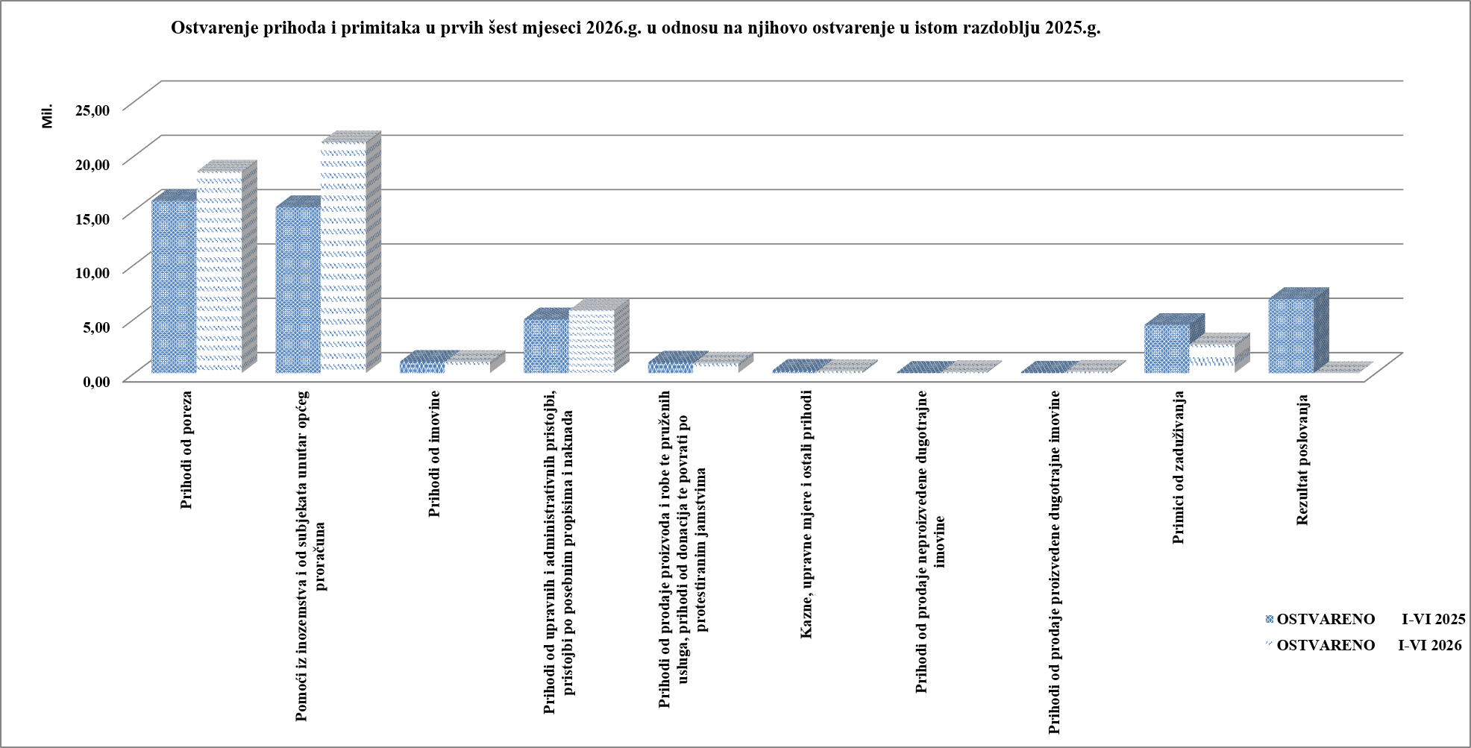

R A S H O D I I I Z D A C I

Ukupno ostvareni rashodi i izdaci u razdoblju od siječnja do lipnja 2026. godine iznose 52.837.644,60 eura ili 31,26% od godišnjeg plana za 2026. godinu. U odnosu na isto razdoblje prethodne godine ostvareni rashodi i izdaci veći su za 4,7 mil. eura ili za 9,85%. U strukturi ukupno ostvarenih rashoda i izdataka najveći udio čine rashodi poslovanja s udjelom od 66,91%, slijede rashodi za nabavu nefinancijske imovine s udjelom od 29,90% te izdaci za financijsku imovinu i otplate zajmova s 3,19% udjela u ukupno ostvarenim rashodima.

Tablica 2. Izvršenje rashoda/izdataka Proračuna u prvom polugodištu 2026. godine u odnosu na godišnji plan i u odnosu na razdoblje I-VI 2025. godine

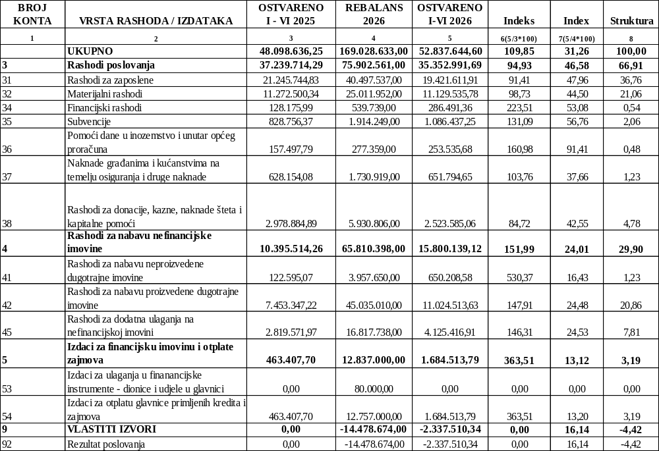

RASHODI POSLOVANJA izvršeni su u iznosu od 35.352.991,69 eura ili 46,58% u odnosu na godišnji plan. U odnosu na isto razdoblje prošle godine rashodi su manji za 1,9 mil. eura ili za 5,07%, a razlog smanjenju je u manjim rashodima za zaposlene i rashodima za donacije, kazne, naknade šteta i kapitalne pomoći koji čine sveukupno 41,54% rashoda poslovanja. U ukupno ostvarenim rashodima i izdacima u razdoblju od 1. siječnja do 30. lipnja 2026. godine rashodi poslovanja sudjeluju s 66,91%. U nastavku slijedi detaljniji pregled pojedinih skupina rashoda poslovanja.

- Rashodi za zaposlene

Rashodi za zaposlene ostvareni su u iznosu 19.421.611,91 eura što predstavlja 47,96% planiranog iznosa, a u odnosu na isto razdoblje prethodne godine manji su za 1,8 mil. eura. U strukturi ukupnih proračunskih rashoda rashodi za zaposlene čine 36,76%. Rashodi za zaposlene obuhvaćaju plaće, doprinose na plaće i ostale rashode za zaposlene gradske uprave i proračunskih korisnika te rashode za zaposlene koji se odnose na učitelje u osnovnim školama koji provode programe širih javnih potreba u osnovnom školstvu (program produženog boravka i cjelodnevnog odgojno – obrazovnog rada, pomoćnici za rad s učenicima s teškoćama, rad s darovitim učenicima te rano informatičko obrazovanje). Rashodi za zaposlene djelatnike Gradske uprave izvršeni su u iznosu od 2.863.263,56 eura i čine 5,42% ukupnih proračunskih rashoda. Za proračunske korisnike, koji primaju plaću iz Proračuna Grada Karlovca, rashodi za zaposlene ostvareni su u razdoblju od siječnja do lipnja 2026. godine u iznosu od 16.558.348,35 eura ili 31,34% ukupnih rashoda i odnose se na plaće djelatnika dječjih vrtića, ustanova kulture, djelatnike Javne vatrogasne postrojbe i na plaće djelatnika u osnovnim školama.

Bruto plaće ostvarene su u ukupnom iznosu od 15.806.329,92 eura ili 48,16% od plana, doprinosi na plaće u iznosu 2.620.881,48 eura ili 48,77% i ostali rashodi za zaposlene (otpremnine, jubilarne nagrade, regres i druge naknade po kolektivnom ugovoru) u iznosu od 994.400,51 eura ili 43,18% od godišnjeg plana.

- Materijalni rashodi

Materijalni rashodi izvršeni su u iznosu od 11.129.535,78 eura ili 44,50% planiranog iznosa, a odnose se na rashode za redovno poslovanje i rashode za izvršavanje programskih aktivnosti gradske uprave i proračunskih korisnika. U odnosu na isto razdoblje prošle godine izvršeni rashodi manji su za 142.964,56 eura ili za 1,27%. U strukturi ukupnih rashoda čine 21,06%.

U strukturi ostvarenih materijalnih rashoda u prvom polugodištu ove godine, najveći je udio rashoda za usluge sa 71,49%, slijede rashodi za materijal i energiju sa 19,83% udjela, naknade troškova zaposlenima sa 4,88%, ostali nespomenuti rashodi poslovanja s 3,48% udjela te naknade troškova osobama izvan radnog odnosa s 0,32% udjela. Ostvareni materijalni rashodi u razdoblju od siječnja do lipnja 2026. godine odnose se na sljedeće skupine rashoda:

Rashodi za usluge izvršeni su u iznosu 7.956.661,13 eura ili 44,17% od godišnjeg plana, odnosno manje su za 35.876,58 eura ili za 0,45%, a odnose se na usluge tekućeg i investicijskog održavanja u iznosu od 4.453.074,63 eura (za održavanje zelenih površina, nerazvrstanih cesta, javne rasvjete, održavanje objekata ustanova odgoja i školstva, održavanje sportskih objekata koji su u nadležnosti odjela, održavanje poslovnog i stambenog prostora i drugo), na komunalne usluge u iznosu od 506.197,31 eura, na intelektualne i osobne usluge 641.629,04 eura, za zdravstvene usluge 176.561,04 eura, računalne usluge 185.832,13 eura, te ostale usluge vezano za redovno poslovanje i izvršavanje programskih aktivnosti u iznosu od 1.160.738,16 eura, dok su rashodi za usluge telefona, pošte i prijevoza izvršeni u iznosu od 535.400,55 eura, a za najamnine i zakupnine utrošeno je 199.963,99 eura te na usluge promidžbe i informiranja 97.264,28 eura.

Rashodi za materijal i energiju izvršeni su u iznosu od 2.207.036,12 eura odnosno 48,53% godišnjeg plana. Najveći dio odnosi se na rashode za materijal i sirovine u iznosu od 900.263,46 eura, zatim na rashode za energiju u iznosu od 807.095,77 eura, a ostatak na rashode za uredski materijal i ostale materijalne rashode u iznosu od 326.890,88 eura, zatim na troškove sitnog inventara, auto guma i drugo. U odnosu na isto razdoblje prethodne godine ova skupina rashoda veća je za 210.046,04 eura ili za 10,52%.

Naknade troškova zaposlenima ostvarene su u iznosu od 542.785,08 eura ili 44,87% od plana za 2026. godinu, a u odnosu na isto razdoblje prethodne godine manje su za 47.332,22 eura . Od ukupnog iznosa, za službena putovanja utrošeno je 97.904,10 eura, za naknade za prijevoz 402.259,43 eura i za stručno usavršavanje djelatnika 37.048,70 eura dok su ostale naknade troškova zaposlenima (locco vožnja, korištenje privatnog automobila u službene svrhe) ostvarene u iznosu od 5.572,85 eura.

Naknade troškova osobama izvan radnog odnosa ostvarene su u iznosu od 35.246,51 eura ili 23,68% od planiranih rashoda za 2026. godinu i veće su za 16,18% u odnosu na isto razdoblje prethodne godine, a odnose se najvećim dijelom na troškove Gradskog kazališta Zorin dom uslijed realizacije programske djelatnosti (gostovanje drugih kazališta, troškovi smještaja za sudionike različitih priredbi i manifestacija) te troškove službenog puta članova Karlovačke građanske garde.

Ostali nespomenuti rashodi poslovanja izvršeni su u iznosu od 387.806,94 eura ili 35,49% od godišnjeg plana, od čega su naknade za rad predstavničkih tijela i izvršnih tijela, povjerenstava i sl. izvršene u iznosu od 34.705,64 eura, premije osiguranja u iznosu 23.243,97 eura, troškovi reprezentacije u iznosu 67.940,20 eura, razne pristojbe i naknade 33.050,07 eura, za članarine 13.447,58 eura, a ostali nespomenuti rashodi izvršeni su u iznosu od 215.419,48 eura.

- Financijski rashodi

Financijski rashodi izvršeni su u iznosu od 286.491,36 eura ili 53,08% od planiranog iznosa. U odnosu na ostvarenje financijskih rashoda u istom razdoblju 2025. godine ova skupina rashoda veća je za 158.315,37 eura. Rashodi za kamate za primljene zajmove ostvareni su u iznosu od 245.760,42 eura, što predstavlja povećanje za 190,02% u odnosu na isto razdoblje prethodne godine. Ostali financijski rashodi izvršeni su u iznosu od 40.730,94 eura od čega je za rashode bankarskih usluga i usluga platnog prometa utrošen iznos od 24.810,02 eura, za zatezne kamate iznos od 721,62 eura, a ostali nespomenuti financijski rashodi iznose 15.199,30 eura.

4. Subvencije

Subvencije su ostvarene su u iznosu od 1.086.437,25 eura ili 56,76% od iznosa planiranog za 2026. godinu. U odnosu na isto razdoblje prethodne godine veće su za 257.680,88 eura ili za 31,09%. U strukturi ukupnih rashoda sudjeluju s 2,06%.

Subvencije trgovačkim društvima u javnom sektoru ostvarene su u iznosu od 23.499,96 eura ili 50% godišnjeg plana, a odnose se na financijska sredstva doznačena Hrvatskom radio Karlovcu d.o.o.

Subvencije trgovačkim društvima izvan javnog sektora (subvencije poljoprivrednicima, obrtnicima, malim i srednjim poduzetnicima) ostvarene su u iznosu od 1.062.937,29 eura, odnosno 56,93% od godišnjeg plana. U odnosu na isto razdoblje prethodne godine sredstva su povećana za 32%, a odnose se na financijska sredstva doznačena na ime subvencije javnom gradskom prijevozu na nerentabilnim linijama u iznosu od 709.594,64 eura, subvencije za mjere održivog poslovanja malog i srednjeg poduzetništva u iznosu 258.422,43 eura, subvencije za poticanje razvoja poljoprivredne proizvodnje u iznosu od 8.444,54 eura, a za sufinanciranje smještaja djece u privatne vrtiće i u obrte za čuvanje djece 86.475,68 eura.

5. Pomoći dane u inozemstvo i unutar općeg proračuna

Pomoći dane u inozemstvo i unutar općeg proračuna izvršene su u iznosu od 253.535,68 eura ili 91,41% od plana za 2026. godinu, a odnose se na tekuće i kapitalne pomoći drugom proračunu i izvanproračunskim korisnicima te pomoći proračunskim korisnicima drugih proračuna. U odnosu na isto razdoblje prethodne godine ova skupina rashoda veća je za 60,98%.

Pomoći drugom proračunu i izvanproračunskim korisnicima su ostvarene u iznosu od 245.699,68 eura ili 91,16% od godišnjeg plana za 2026., a odnosi se na pomoći Centru za gospodarenje otpadom, za koji je u izvještajnom razdoblju utrošeno 245.022,29 eura, i na kapitalne pomoći Općini Krnjak i općini Draganić u iznosu od 677,39 eura, sukladno Odluci arbitražne komisije Vlade RH o sukcesiji bivših općina.

Pomoći proračunskim korisnicima drugih proračuna u prvom polugodištu 2026. godine ostvarene su u iznosu od 7.836 eura ili 100,0% od plana, a utrošena sredstva se odnose na pomoći Studentskom centru za prehranu studenata u iznosu od 6.636 eura i na pomoći proračunskim korisnicima u školstvu pa je tako Gimnaziji Karlovac za Booktrailer film festival doznačeno 600 eura, a Trgovačko-ugostiteljskoj školi za organizaciju Junior barmen cupa 600 eura.

6. Naknade građanima i kućanstvima na temelju osiguranja i druge naknade

Naknade građanima i kućanstvima ostvarene su u izvještajnom razdoblju u ukupnom iznosu od 651.794,65 eura ili 37,66% od godišnjeg plana i veće su za 3,76% u odnosu na njihovo ostvarenje u izvještajnom razdoblju prethodne godine.

Ova skupina rashoda odnosi na naknade koje se isplaćuju za troškove stanovanja socijalno ugroženih građana realizirane u prvom polugodištu u iznosu od 89.596,98 eura i troškove stanovanja za korisnike zajamčene minimalne naknade 50.378,78 eura, troškove prehrane socijalno ugroženih građana 70.571,54 eura, naknade umirovljenicima u iznosu od 51.305 eura, starijim i bolesnim osobama u iznosu od 36.207,80 eura, skrb o osobama s inaliditetom u iznosu 2.916,65 eura, potpore za novorođenu djecu 100.600 eura, stipendije Grada Karlovca 47.434,02 eura, ostale pomoći po posebnim odlukama u iznosu od 96.890 eura te naknade za ublažavanje posljedica šteta od potresa 5.860 eura (najamnine za stanove za obitelji koje zbog potresa ne mogu boraviti u svojim stanovima). Kod proračunskih korisnika ova skupina rashoda relaizirana je u iznosu od 99.482,88 eura, a odnosi se uglavnom na troškove prijevoza u školu djece s teškoćama.

7. Rashodi za donacije, kazne, naknade šteta i kapitalne pomoći

Rashodi za donacije, kazne, naknade šteta i kapitalne pomoći izvršeni su u iznosu od 2.523.585,06 eura ili 42,55% godišnjeg plana i u odnosu na prošlogodišnje ostvarenje ova skupina rashoda manja je za 455.299,83 eura, a u strukturi ukupnih rashoda sudjeluje s 4,78%.

Tekuće donacije ostvarene su u iznosu od 2.409.693,83 eura ili 52,78% od plana, a izvršene su za potrebe programa javnih potreba u kulturi, javnih potreba u sportu i tehničkoj kulturi, za Vatrogasnu zajednicu Grada Karlovca, financiranje dobrovoljnog vatrogastva, financiranje rada političkih stranaka i rada nacionalnih manjina, rashode za programe u socijalnoj skrbi, za programe odgoja i obrazovanja, sredstva za provođenje aktivnosti zaštite okoliša, programe u poduzetništvu, sredstva za provođenje aktivnosti civilne zaštite, za suradnju s nevladinim udrugama, sredstva za razvoj civilnog društva i drugo. U odnosu na isto razdoblje prošle godine veće su za 0,6 mil. eura ili za 30,41%.

Kapitalne donacije ostvarene u iznosu od 99.694,30 eura ili 20,43% od plana, a ostvarena sredstva se odnose na sredstva doznačena Vatrogasnoj zajednici za ulaganje u objekte i opremu. U odnosu na isto razdoblje prošle godine veće su za 88.254,32 eura.

Kazne, penali i naknade štete ostvarene su u iznosu od 14.196,93 eura ili 1,62% od godišnjeg plana, a odnose se najvećim dijelom na naknadu štete pravnim i fizičkim osobama po sudskim presudama i nagodbama u iznosu od 12.809,43 eura i naknade za zemljišta po upravnim postupcima u iznosu od 1.387,50 eura.

RASHODI ZA NABAVU NEFINANCIJSKE IMOVINE

Rashodi za nabavu nefinancijske imovine izvršeni su u iznosu od 15.800.139,12 eura što je 24,01% godišnjeg plana, a u ukupnim rashodima sudjeluju s 29,90%. U odnosu na isto razdoblje prethodne godine ovi rashodi su veći za 5,4 mil. eura ili za 51,99%. U strukturi ostvarenih rashoda najveći dio odnosi se na rashode za nabavu proizvedene dugotrajne imovine 69,77%, zatim na ulaganja u građevinske objekte 26,11% dok se na rashode za nabavu neproizvedene dugotrajne imovine odnosi 4,12%. Pojedine skupine rashoda za nabavu nefinancijske imovine izvršene su kako slijedi:

- Rashodi za nabavu neproizvedene dugotrajne imovine

Rashodi za nabavu neproizvedene dugotrajne imovine ostvareni su u iznosu od 650.208,58 eura ili 16,43% od plana za 2026. godinu i odnose se na rashode za otkup zemljišta u iznosu od 323.349,30 eura dok se na nematerijalnu imovinu odnosi 326.859,28 eura (najveći dio odnosi se na rashode za ulaganja u tuđu imovinu – KAMOD u iznosu od 275.271,35 eura).

2. Rashodi za nabavu proizvedene dugotrajne imovine

Rashodi za nabavu proizvedene dugotrajne imovine ostvareni su u iznosu od 11.024.513,63 eura ili 24,48% godišnjeg plana, od čega su rashodi za građevinske objekte ostvareni u iznosu 10.053.172,77 eura (od toga se najveći dio odnosi na izgradnju Osnovne škole Luščić, dogradnju Osnovne škole Turanj, izgradnju nogometnog igrališta Turanj, dogradnju Osnovne škole Mahično, izgradnju dvorane Osnovne škole Rečica i osnovne škole Braća Seljan, izgradnju dječjeg vrtića Luščić, troškove građenja komunalne infrastrukture u sklopu projekta Karlovac II Zvijezda, izgradnju prometnice Luščić, izgradnju nogostupa Hrnetić te most Banija). Rashodi za postrojenja i opremu izvršeni su u iznosu od 562.142,68 eura (od toga se na uredski namještaj i opremu odnosi 107.392,89 eura, za komunikacijsku opremu 11.161,95 eura, za opremu za održavanje i zaštitu 34.722,30 eura, za instrumente, uređaje i strojeve 1.929,41 eura, sportsku i glazbenu opremu 16.798,59 eura te uređaje, strojeve i opremu za ostale namjene 389.829,54 eura). Rashodi za prijevozna sredstva u izvještajnom razdoblju su ostvareni u iznosu od 41.875 eura, a odnose se na nabavu prijevoznog sredstva u sklopu projekta ZEB4ZEN. Rashodi za knjige, umjetnička djela i ostale izložbene vrijednosti ostvareni su u iznosu od 69.330,45 eura (od toga se na nabavu knjiga odnosi 67.792,88 eura, a na djela likovnih umjetnika 815,57 eura dok se na ostale nespomenute izložbene vrijednost odnosi 722 eura ). Rashodi za nematerijalnu proizvedenu imovinu su u prvom polugodištu 2026. godine ostvareni u iznosu od 297.992,73 eura, a najvećim dijelom se odnose na rashode za pripremu projektne dokumentacije za projekte građenja komunalne infrastrukture u iznosu od 170.812,50 eura, za izgradnju Dječjeg vrtića Hrnetić u iznosu od 31.000 eura, za e-planove u iznosu od 40.000 eura i drugo.
Ova skupina rashoda veća je za 3,6 mil.eura ili za 47,91% u odnosu na ostvarenje ove skupine rashoda prethodne godine zbog povećanja rashoda za izgradnju građevinskih objekata i rashoda za ulaganja u građevinske objekte.

3. Rashodi za dodatna ulaganja na nefinancijskoj imovini

Rashodi za dodatna ulaganja na nefinancijskoj imovini izvršeni su u iznosu od 4.125.416,91 eura što je 24,53% u odnosu na plan, a odnose se na dodatna ulaganja na građevinskim objektima i to prvenstveno objektima oštećenim u potresu, pa je tako za konstruktivnu obnovu zgrade Hrvatskog doma utrošeno 2.088.270,68 eura, također za obnovu zgrade iz područja obrazovanja oštećene u seriji potresa – Osnovna škola Dragojla Jarnević utrošeno je 1.282.173,32 eura dok se na troškove rekonstrukcije dječjeg vrtića Hrnetić odnosi 110.524,37 eura. Rashodi za dodatna ulaganja na objektima javne namjene iznose 572.048,45 eura i odnose se najvećim dijelom na troškove uređenja Nogometnog kluba Ilovac za koji je utrošeno 452.199,67 eura, za uređenje Vile Anzić je utrošeno 90.468,78 eura, a za Frendofon 29.380 eura. Ukupni rashodi proračunskih korisnika po ovoj osnovi ostvareni u iznosu od 2.081,25 eura.

IZDACI ZA FINANCIJSKU IMOVINU I OTPLATE ZAJMOVA

Izdaci za financijsku imovinu i otplate zajmova ostvareni su u iznosu od 1.684.513,79 eura ili 13,12% godišnjeg plana, u odnosu na isto razdoblje prošle godine veći su za 1,2 mil. eura, a odnose se na izdatke za otplatu glavnice primljenih kredita i zajmova. Ovo povećanje rashoda u odnosu na isto razdoblje prethodne godine posljedica je vraćanja kratkoročnog zajma u iznosu od 1,0 mil. eura. U strukturi ukupnih rashoda i izdataka sudjeluju s 3,19%.

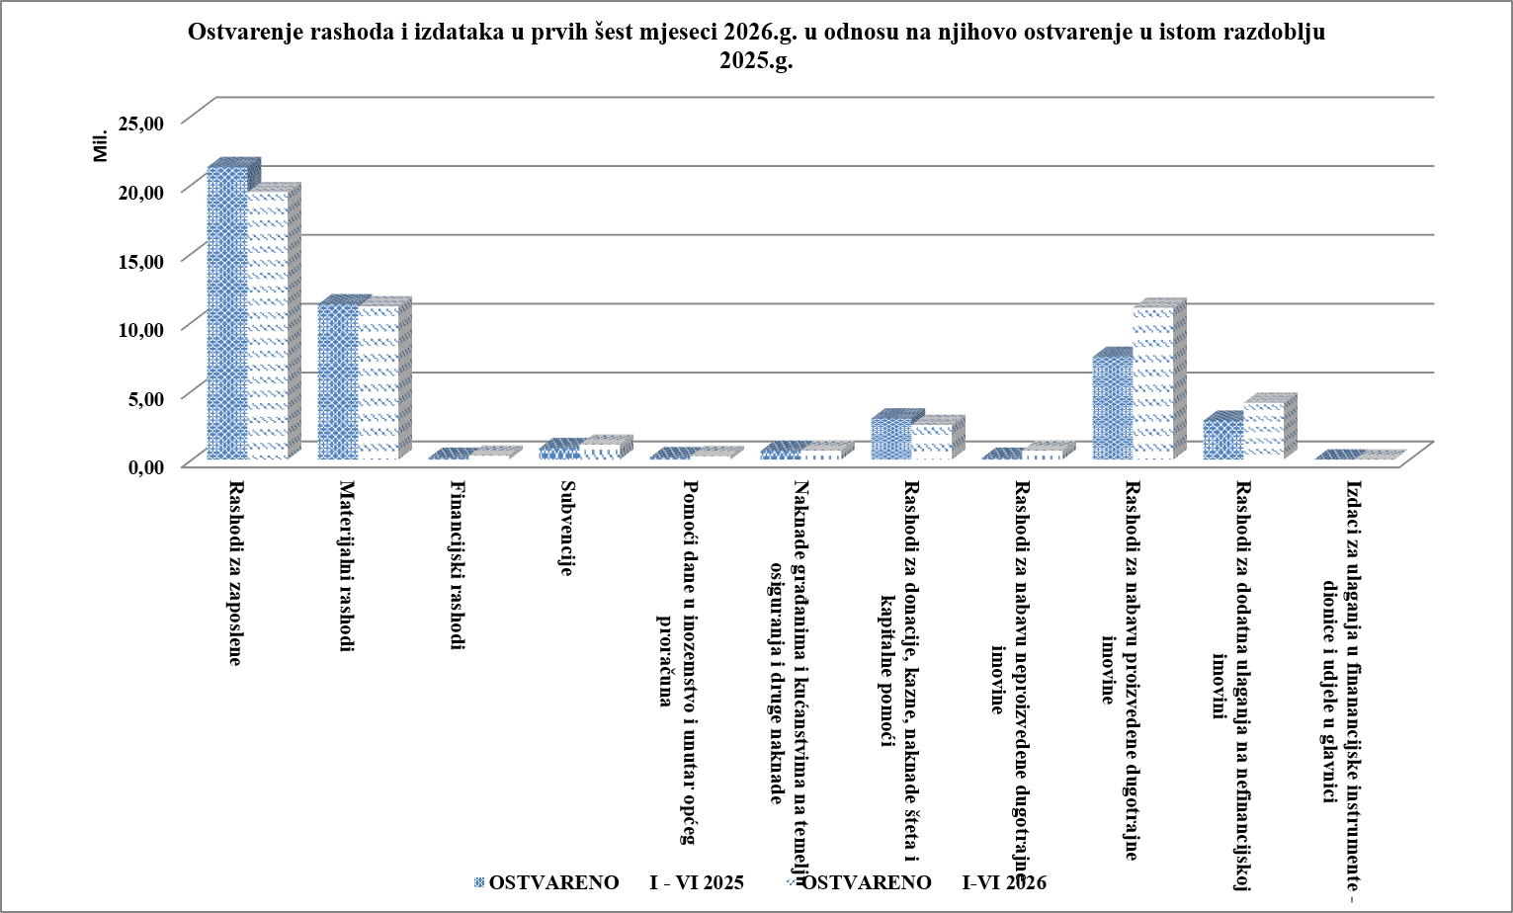
P O S E B N I I Z V J E Š T A J I

1. IZVJEŠTAJ O KORIŠTENJU PRORAČUNSKE ZALIHE U PRVOM POLUGODIŠTU
2026. GODINE

Sukladno članku 65. Zakona o proračunu („Narodne novine“ broj 144/21), sredstva proračunske zalihe mogu se koristiti za nepredviđene namjene za koje u proračunu nisu osigurana sredstva ili za namjene za koje se tijekom godine pokaže da za njih nisu utvrđena dostatna sredstva jer ih pri planiranju Proračuna nije bilo moguće predvidjeti, za financiranje rashoda nastalih pri otklanjanju posljedica elementarnih nepogoda, epidemija, ekoloških nesreća ili izvanrednih događaja i ostalih nepredvidivih nesreća, te za druge nepredviđene rashode tijekom godine. Visina sredstava proračunske zalihe jedinice lokalne i područne (regionalne) samouprave utvrđuje se odlukom o izvršavanju proračuna. Prema članku 28. Odluke o izvršavanju Proračuna Grada Karlovca za 2026. godinu („Glasnik Grada Karlovca“ broj 18/25 i 11/26), Gradonačelnik odlučuje o korištenju ovih sredstava o čemu je obvezan izvijestiti Gradsko vijeće.
Proračunom Grada Karlovca za 2026. planirana su sredstva za proračunsku zalihu u iznosu od 50.000 eura, a u razdoblju od 1. siječnja do 30. lipnja 2026. godine nije bilo ostvarenja po ovoj osnovi.

2. IZVJEŠTAJ O ZADUŽIVANJU NA DOMAĆEM I STRANOM TRŽIŠTU NOVCA I
KAPITALA U PRVOM POLUGODIŠTU 2026. GODINE

Zaduživanje jedinica lokalne i područne (regionalne) samouprave, kao i izdavanje jamstava i suglasnosti pravnim osobama u većinskom izravnom ili neizravnom vlasništvu jedinice lokalne i područne (regionalne) samouprave i ustanovama čiji je osnivač, regulirano je Zakonom o proračunu (Narodne novine, broj 144/21).

Općine, gradovi i županije mogu se zaduživati samo za kapitalne projekte obnove i razvitka (investicije) na temelju odluke njihova predstavničkog tijela, uz prethodnu suglasnost Vlade Republike Hrvatske.

Zakonom o proračunu ograničena je visina zaduživanja tako da ukupna godišnja obveza za otplatu kredita i zajmova (godišnji anuiteti) jedinice lokalne i područne (regionalne) samouprave smije iznositi najviše 20% ostvarenih izvornih prihoda proračuna u godini koja prethodi zaduživanju.

Pod ostvarenim proračunskim prihodima podrazumijevaju se ostvareni prihodi jedinice lokalne i područne (regionalne) samouprave umanjeni za prihode od domaćih i stranih pomoći i donacija, prihode iz posebnih ugovora te prihode ostvarene s osnove dodatnih udjela u porezu na dohodak.

Tablica 3. Pregled stanja obveza po dugoročnim kreditima, zajmovima s 30.06.2026. godine

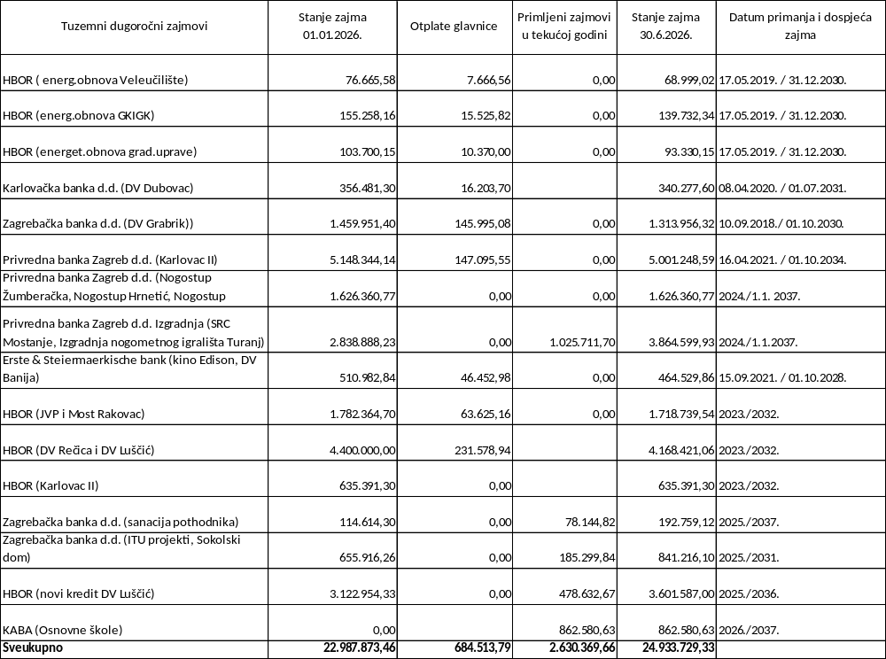

Vrijednost ukupnih obveza po primljenim kreditima na dan 30. lipnja 2026. godine iznosi 24.933.729,33 eura, dok je stanje obveza 1. siječnja 2026. godine iznosilo 22.987.873,46 eura. U izvještajnom razdoblju je vidljivo da je otplata dospjele glavnice kredita iz prethodnih godina ostvarena u iznosu od 684.513,79 eura.

Osim obveza po primljenim kreditima, Grad Karlovac ima potencijalne obveze po izdanim jamstvima za kredite koja su trgovačka društva u vlasništvu grada primali od banaka (Zelenilo d.o.o. Karlovac i Gradska toplana d.o.o. Karlovac), a koja se uračunavaju u stopu zaduženosti Grada Karlovca.

Tablica 4. Pregled otplata glavnica i kamata po kreditima od 2026. do 2037. godine

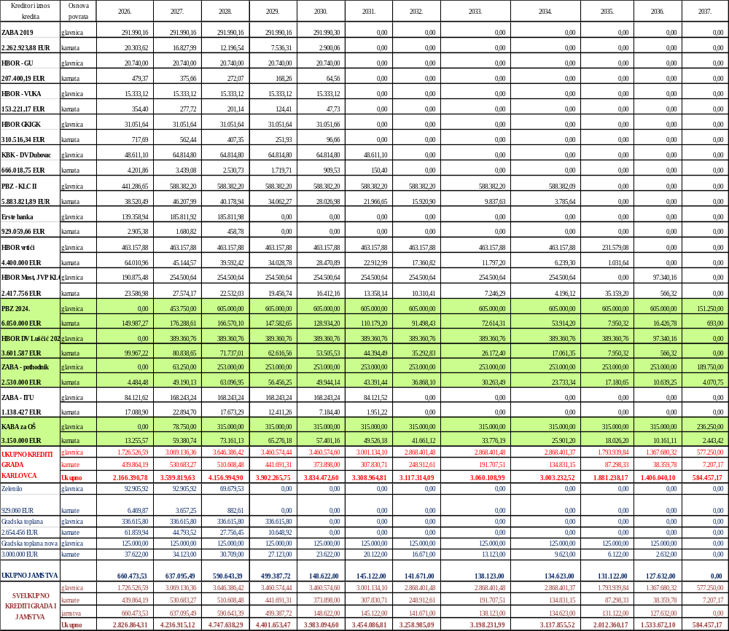

3. IZVJEŠTAJ O DANIM JAMSTVIMA I PLAĆANJIMA PO PROTESTIRANIM
JAMSTVIMA U PRVOM POLUGODIŠTU 2026 . GODINE

Osim obveza po primljenim kreditima, Grad Karlovac ima potencijalne obveze po izdanim jamstvima za kredite koje su trgovačka društva u vlasništvu grada podigla kod banaka. Ukupna vrijednost obveza po izdanim jamstvima Grada Karlovca na dan 01. siječnja 2026. godine iznosi 3.878.945,71 eura, dok je vrijednost izdanih jamstava u 2026. smanjena za 216.751,70 eura što znači da je vrijednost izdanih jamstava 30. lipnja 2026. godine bila 3.662.194,01 eura.
Prema članku 128. Zakona o proračunu („Narodne novine“ broj 144/21) te Pravilnika o postupku dugoročnog zaduživanja te davanja jamstava i suglasnosti jedinica lokalne i područne (regionalne) samouprave („Narodne novine“ broj 67/22) Grad Karlovac kvartalno dostavlja Ministarstvu financija Izvješće o stanju obveza po danom jamstvu/zaduženju/izdanoj suglasnosti na obrascu IZJS u excel formatu odnosno kreditnom zaduženju Grada Karlovca (prema odobrenju Vlade RH), stanju otplaćenog duga, te izdanim jamstvima i danim suglasnostima za kreditno zaduženje tvrtki u vlasništvu grada.

Izvještaj o danim jamstvima sadrži pregled danih jamstava te stanje obveza po danim jamstvima na početku i na kraju proračunske godine.

Tablica 5. Pregled danih jamstava s 30.06.2026. godine

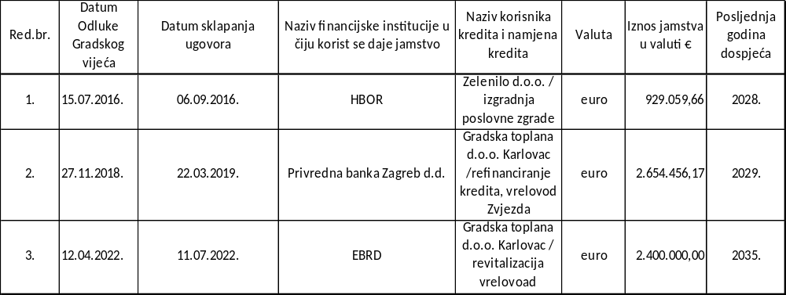

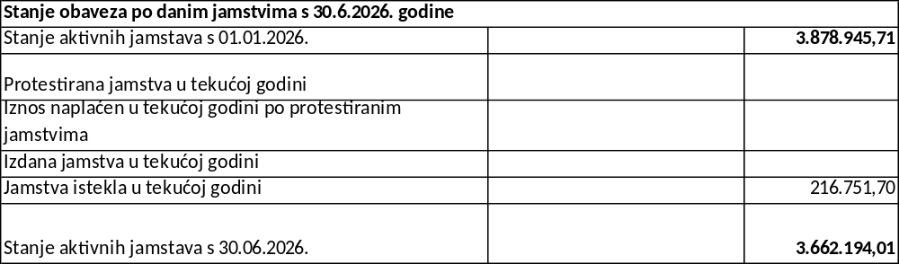

Gradsko vijeće Grada Karlovca 15. srpnja 2016. godine dalo je suglasnost trgovačkom društvu Zelenilo d.o.o. za kreditno zaduženje kod Hrvatske banke za obnovu i razvoj Zagreb za izgradnju i opremanje nove poslovne zgrade. Dana 2. kolovoza 2016. godine Ministarstvo financija dalo je suglasnost na davanje jamstva Gradu Karlovcu za kreditno zaduženje trgovačkog društva Zelenilo d.o.o. kod Hrvatske banke za obnovu i razvoj Zagreb u iznosu od 929.059,66 eura na rok otplate od 11 godina u koju je uključen poček od godine dana odnosno do 30. rujna 2018. godine, uz promjenjivu kamatnu stopu od 3,0% godišnje i pripadajuće naknade. Ugovor o kreditu broj: KO-22/16 između Hrvatske banke za obnovu i razvoj, Strossmayerov trg 9, Zagreb i trgovačkog društva Zelenilo d.o.o., Put Davorina Trstenjaka 6 potpisan je 6. rujna 2016. godine.
Ukupno je otplaćena glavnica u iznosu od 720.021,05 eura te kamata u iznosu od 149.509,12 eura, od čega je u razdoblju od 1. siječnja do 30. lipnja 2026. godine otplaćeno ukupno 46.452,96 eura glavnice i 3.560,93 eura kamata.

Gradsko vijeće Grada Karlovca 27. studenog 2018. godine dalo je suglasnost trgovačkom društvu Gradska toplana d.o.o. Karlovac za kreditno zaduženje kod Privredne banke Zagreb d.d. za rekonstrukciju vrelovodne mreže na području gradske četvrti Zvijezda, te za refinanciranje prethodnog kredita PBZ-a. Ministarstvo financija dalo je suglasnost 8. ožujka 2019. godine na davanje jamstva Gradu Karlovcu za kreditno zaduženje trgovačkog društva Gradska toplana d.o.o. Karlovac kod Privredne banke Zagreb d.d. Iznos dugoročnog kredita tvrtke Gradska toplana d.o.o. Karlovac je 2.654.456,17 eura, s rokom otplate od devet godina uz poček od tri mjeseca, u jednakim tromjesečnim ratama, uz promjenjivu godišnju kamatnu stopu u visini prinosa na trezorske zapise Ministarstva financija RH na 182 dana uvećano za kamatnu maržu od 1,87 postotnih poena i pripadajuće naknade. Ugovor između Gradske toplane d.o.o. Karlovac, Tina Ujevića 7 i Privredne banke Zagreb d.d., Zagreb, Radnička cesta 50, potpisan je 22. ožujka 2019. godine.
Ukupno je otplaćena glavnica u iznosu od 1.476.300,77 eura te kamata u iznosu od 369.355,60 eura, od čega je u razdoblju od 1. siječnja do 30. lipnja 2026. godine otplaćeno ukupno 168.307,90 eura glavnice i 32.987,29 eura kamata.

Gradsko vijeće Grada Karlovca 12. travnja 2022. godine dalo je suglasnost trgovačkom društvu Gradska toplana Karlovac za kreditno zaduženje kod Europske banke za obnovu i razvoj za financiranje projekta revitalizacije vrelovodne mreže grada Karlovca. Ministarstvo financija dalo je suglasnost 6. svibnja 2022. godine na davanje jamstva Gradu Karlovca za kreditno zaduženje trgovačkog društva Gradska toplana kod Europske banke za obnovu i razvoj. Iznos dugoročnog kredita je 3.000.000 eura, s rokom otplate kredita od 12 godina (u 24 jednake polugodišnje rate), uz promjenjivu kamatnu stopu vezanu za šestomjesečni EURIBOR uvećan za kamatnu maržu od 1,40% i jednokratnu naknadu za odobrenje u visini od 1,0% od odobrenog iznosa kredita te naknadu za stavljanje kredita na raspolaganje u visini od 0,10% godišnje na neiskorišteni iznos kredita u prvoj godini od potpisa ugovora i 0,50% godišnje na neiskorišteni iznos kredita nakon prve godine. Grad Karlovac jamčio bi za 80% navedenog iznosa te pripadajuće kamate i troškove. Sredstva će se koristiti za sufinanciranje projekta vrelovodne mreže na području Grada Karlovca.
Ukupno je otplaćena glavnica u iznosu od 125.000 eura te kamata u iznosu od 140.990,25 eura, a preostali iznos za otplatu glavnice na dan 30. lipnja 2026. godine jest 2.275.000 eura.

Savjetnik za planiranje i praćenje proračuna Pročelnica UO za proračun i financije

Mirela Presečan, dipl.oec. Karolina Burić, dipl.oec.

